**XU1467** *Scheda creata il 7 ottobre 2025*

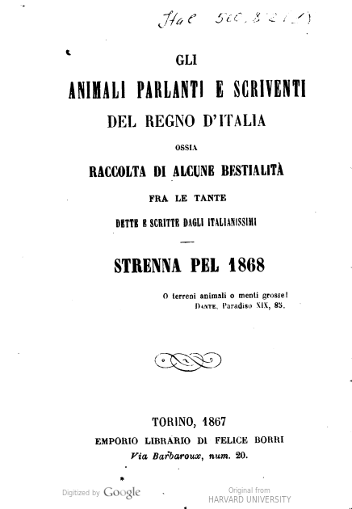

**Descrizione storico-bibliografica**

Gli \***animali parlanti** : in serio e bernesco. - N. 1 (14 luglio 1860)-n. 2 (1860). - Napoli : tip. Carluccio, 1860. – 2 volumi : ill. ; 26 cm. ((Trisettimanale. - IEI0103859

Gli \***animali parlanti e scriventi del Regno d'Italia** ossia La raccolta di alcune bestialita fra le tante dette e scritte dagli italianissimi : strenna pel 1868. - Torino : Felice Borri, 1867. - 127 p. ; 18 cm. - TO00983541

**Copia digitale:** [1868](https://babel.hathitrust.org/cgi/pt?id=hvd.hw7swf&seq=5)

Gli \***animali parlanti e scriventi del regno d'Italia** ossia raccolta di alcune bestialità fra le tante dette e scritte dagli italianissimi : strenna pel .... – Ed. 2. - 1868. - Torino : Emporio librario di Felice Borri, 1867 (Tipografia di G. Borgarelli). – 1 volume : 127 p. ; 16 cm. ((Annuale. - IEI0107535; TO01780058; TO00180760

Titolo alternativo: *Raccolta di alcune bestialità fra le tante dette e scritte dagli italianissimi.

**Copia digitale:** [1868](https://books.google.it/books?id=iL37CMK_AF4C&printsec=frontcover&hl=it&source=gbs_ge_summary_r&cad=0#v=onepage&q&f=false)

Gli \***animali parlanti e scriventi del Regno d'Italia** ossia La raccolta di alcune bestialità fra le tante dette e scritte dagli italianissimi : strenna pel 1868. - **Rist**. - Torino : Tip. subalpina, 1905. - [17] carte ; 32 cm. - Ripr. facs. della 2. ed.: Torino : Emporio librario F. Borri, 1867. - TO01450811

Gli \***animali parlanti**. - Anno 1, n. 1 (giugno 1879)-anno 1, n. 29 (1879). - Palermo : [s. n.], 1879. – 1 volume. ((Periodicità non determinata. - CFI0430564

Gli \***animali parlanti** : giornale politico, artistico, letterario, commerciale. - Anno 1, n. 1 (3 giugno 1888)- . - Chieti : Tip. L. Cerritelli, 1888-1892. – 5 volumi ; 41 cm. ((Periodicità non determinata. - CUBI 20687. - BNI 1888-6477. - CFI0343558

\***Animali parlanti delle provincie marchigiane** : arti, lettere, scienze. - Anno 1, n. 1 (31 gennaio 1892)- . - Pausula : Ditta Tip. Succ. Giovanni Crocetti, 1892. – 1 volume ; 34 cm. ((Periodicità non determinata. - CUBI 20686. - BNI 1892-1678. - CFI0343557

Soggetto: Satira - Periodici